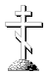
Московский Патриархат
Нижегородская Епархия Русской Православной Церкви

ЧАСТНОЕ ОБЩЕОБРАЗОВАТЕЛЬНОЕ УЧРЕЖДЕНИЕ РЕЛИГИОЗНОЙ ОРГАНИЗАЦИИ «НИЖЕГОРОДСКАЯ ЕПАРХИЯ РУССКОЙ ПРАВОСЛАВНОЙ ЦЕРКВИ (МОСКОВСКИЙ ПАТРИАРХАТ)» «ПРАВОСЛАВНАЯ ГИМНАЗИЯ ВО ИМЯ СВЯТЫХ КИРИЛЛА И МЕФОДИЯ Г. НИЖНЕГО НОВГОРОДА»

603140, Нижегородская область, г. Нижний Новгород, ул. Трамвайная, 79
ИНН 5258131960 КПП 525801001 е-mail:pravgimnsvkm@yandex.ru

Рассмотрено и принято на заседании педагогического совета  Протокол № 2 от 22 марта 2021 г. | «УТВЕРЖДЕНО»  Приказ №01-10/53/1 от 22.03.2021

РАБОЧАЯ ПРОГРАММА
КУРСА ВНЕУРОЧНОЙ ДЕЯТЕЛЬНОСТИ
«Церковнославянский язык»
2 -4 класс

2021 г.
Пояснительная записка
Направленность
Программа кружка «Церковнославянский язык» социально-педагогической направленности.
Данная рабочая программа по предмету «Церковнославянский язык» разработана на основе: Программы и Методических рекомендаций преподавателю церковнославянского языка Е.В.Макаровой, которые рекомендованы Отделом религиозного образования и катехизации Русской Православной Церкви. Программа разработана на основе Стандарта православного компонента. При создании программы учитывался возрастающий интерес современного российского общества к непреходящим духовным ценностям, и, в частности, к русской духовной истории.
Вид программы – модифицированный. Программа разработана для реализации в православной гимназии в рамках кружка «церковнославянский язык».
Занятия в кружке максимально приближены к учебному и воспитательному процессу гимназии в целом. Учебно-тематическое планирование осуществляется в тесной связи с православным календарем и годовым планированием внеклассных и праздничных мероприятий православной гимназии.
На начальную школу падает задача научить читать церковнославянские тексты. Необходимо с самого начала учить четкому произношению безударных гласных, что будет содействовать углубленному пониманию звукобуквенных отношений в церковнославянском и русских языках. Обучение правильному произношению безударных слогов в церковнославянском языке снимет необходимость обучения чтению по слогам («проговариванию») в современной методике русского языка. Прививая навыки «печатать» церковнославянские буквы, писать уставом, учитель воспитывает трепетное отношение к языку, как к иконе. Начальная школа – начало начитанности, заучивания молитв наизусть, чтения текстов из Священного Писания, содержание которых известно из уроков Закона Божия.
На протяжении многих столетий церковно-славянский язык играл в России такую же роль, как латынь для народов Западной Европы, как арабский язык для мусульманских народов: был языком Церкви, народного просвещения и образования, художественной литературы и науки - но дольше и полнее, чем латынь или арабский язык. Велика роль церковнославянского языка в истории русской духовной культуры и образованности, в истории русского литературного языка. По подсчетам академиков А.А. Шахматова и Л.В. Щербы, более 55% всех элементов русского литературного языка (буквы и принцип орфографии, слова и обороты, синтаксис, морфология, словообразование и т.д.) прямо или косвенно восходят к церковно-славянскому языку. Заимствованы целые грамматические категории. Благодаря церковнославянскому языку русский литературный язык имеет уникальные синонимические ряды: молочные реки и млечный путь; город, огород и град Петра, ограда; голова и глава, головной и главный; глаз и око, глазастый и очевидный, заочный; рот, губы, и уста, устный и губной; просвещать и просвечивать. Церковно-славянский и русский язык - не два языка, а два стиля одного и того же родного нашего литературного языка, что убедительно доказал еще М. В. Ломоносов в знаменитом рассуждении «О пользе книг церковных», что русский язык един в его «трех стилях». Именно церковнославянизмы составляют основу «высокого стиля», что придает возвышенный характер изложению. (Ср.: «Восстань, пророк, и виждь и внемли…» и Вставай, пророк, смотри и слушай…» или «Глаголом жги сердца людей…» и «Словом жги сердца людей…» Поэтому преподавание церковно-славянского языка преследует еще и культурологическую цель.

Общая характеристика курса
Программа кружка «Церковноcлавянский язык» составлена в соответствии с Федеральным законом № 273 от 29.12.2012 «Об Образовании в Российской Федерации» и направлена на формирование и развитие интеллектуально-творческих способностей учащихся; удовлетворение индивидуальных потребностей учащихся в, духовно-нравственном и интеллектуальном развитии; обеспечение духовно-нравственного воспитания учащихся; выявление, развитие и поддержку талантливых учащихся; формированию общей культуры учащихся.
Несомненна целесообразность преподавания этого языка в гимназии. Это язык культурно-исторического ареала Восточной и Центральной Европы. Во всех странах своего культурно-исторического ареала (латынь, арабский, санскрит) изучается в начальной национальной школе как своеобразный фундамент языковой и духовной культуры. Сегодня русская национальная школа, современный русский литературный язык оторваны от своего языкового фундамента: славянский язык выпал из программы школы. А ведь русский литературный язык сформировался в недрах церковнославянского языка. Более 55% всех элементов современного русского языка прямо или косвенно восходят к церковнославянскому языку. Сознательное усвоение современного русского литературного языка невозможно без церковнославянского. Поэтому изучение этого языка должно проходить параллельно с русским. В начальной школе должно быть положено начало начитанности на церковнославянском языке. А после усвоения грамматики русского языка церковнославянская грамматика поможет глубже осознать историческую перспективу современного русского литературного языка, а также внутренних его закономерностей.
Церковнославянские тексты сами по себе – неиссякаемый источник нравственного воспитания, чувства любви к Богу и к людям, стремления к любви, к умению различать добро и зло, истину и ложь, красоту и безобразие, источники святости, духовной чистоты, и поэтому приобщаться к этому источнику необходимо как можно раньше.
М. В. Ломоносов предупреждал: «Небрежением чтения книг церковных… дикие и странные слова, нелепости и неприличности… вкрадываются к нам нечувствительно, искажают собственную красоту нашего языка… и к упадку преклоняют». И мы видим, как отмена в 1917 году преподавания церковнославянского языка в школе привела к упадку русского литературного языка: дикие и странные слова, нелепости переполнили его, открыв путь зарубежной антикультуре («киллер» вместо «убийца», «экспроприация» и «приватизация» вместо «ограбление» «мэр» вместо «градоначальник», плюрализм» вместо «множество», «электораты», «бюллетени», «брифинги» и пр.).
Цель программы:
- освоение основ церковнославянского языка и приобщение через него к благодати Божией.
Цель программы двуединая – богодухновенная и языковая. Что значит богодухновенная языковая двуединая цель? Это освоение сакраментального языка, по мере его освоения человек приобщается и благодати Божией. Церковнославянский язык создан святыми равноапостольными людьми Кириллом и Мефодием специально для Богослужебных целей. В древнеславянском языке не было сложных отвлеченных понятий и категорий, которые в изобилии встречаются в Священном Писании. Их нужно было создать, опираясь на древнеславянский язык и на древнегреческий, с которого осуществлялся перевод. Библия – богодухновенная книга, т.е. книга, написанная не от человеческого ума и сердца, а от Бога через пророков, апостолов, святых людей. И перевод осуществляли святые люди, полностью предавшие себя в волю Божию и жившие в Духе Святом. Были созданы новые суффиксы по аналогии с греческим языком (-тель, -арь, -ин, ие), которые позволили внести в славянский язык отвлеченные понятия: создатель, губитель, христианин, благословение, творение, крещение, терпение, учение и пр. Были созданы сложносоставные слова по принципу греческих: склерокардия – жестокосердечие, микропсихия – малодушие, катаклизмос – наводнение и пр. Были привнесены греческие приставки: -пре, -про (преступить, прелюбодей, премудрость, продвигать и пр.) Внесено много греческих слов без перевода: талант, тетрадь, лампа, скамья, кровать, миро, апостол, ангел, псалом и пр. То есть церковнославянский язык создавался с целью полной и бережной передачи богодухновенного смысла Священного Писания и Священного Предания. Поэтому не грамматика сама по себе, не азбука, не склонения и спряжения, а постижение богодухновенного смысла молитвы и псалма, отдельных фраз и словосочетаний, отдельных слов во фразе должно становиться во главу угла при преподавании церковнославянского языка. Ведущий принцип преподавания церковнославянского языка – от текста к грамматике, от грамматики – к толкованию текста. Текст должен быть воспринят, прежде всего, сердцем и душой, а затем осознан разумом.
Задачи:
- Воспитание благоговения к Богу
- Приобщение детей к чтению Священного Писания, к чтению святоотеческой литературы
- Углубленное изучение русского литературного языка
- Воспитание любви к родному языку
- Воспитание любви к Родине
- Приобщение детей к христианским добродетелям, формирование личности
- Способствование развитию творческих способностей

Место курса в учебном плане
Данная программа предназначена для учащихся 2-4 классов и реализуется в течение учебного года. Возраст детей, участвующих в реализации данной дополнительной образовательной программы - 7-11 лет.
Срок реализации данной дополнительной образовательной программы -– 3 года.
Формы и режим занятий.
Занятия проводятся –1 раз в неделю.
Продолжительность занятия – 40 мин.
Реализация программы предполагает использование различных форм и способов работы с детьми: теоретические и практические, индивидуальные и коллективные. Выбор форм обусловлен содержанием данной программы и возрастными особенностями обучаемых. Методы занятий – преимущественной игровой, а также репродуктивный с постепенным смещением акцентов в сторону творческого продуктивного метода.

Описание ценностных ориентиров содержания учебного курса
«Церковнославянский язык»
Программа курса обеспечивает целостное изучение церковнославянского языка в начальной школе за счёт реализации трех принципов:
- коммуникативного;
- познавательного;
- принципа личностной направленности обучения и творческой активности учащихся.
Коммуникативный принцип предусматривает:
  - осмысление и реализацию основной функции церковнославянского языка — быть средством общения с Богом;
  - знакомство с различными системами общения:
  - устными (молитва)
  - письменными (тропарь, кондак, акафист)
Познавательный принцип предполагает:
- усвоение церковнославянского языка как важнейшего инструмента познавательной деятельности человека и как средства познания мира через слово;
- развитие мышления младших школьников с опорой на «два крыла познания»: образное и абстрактно-логическое мышление,
- поэтапное усвоение важнейших понятий курса от наглядно-практического и наглядно-образного уровня до усвоения понятий в абстрактно-логической, понятийной форме;
- осмысление понятия «православная культура», обеспечивающее целостность содержания обучения церковнославянскому языку, помогающее выявить пути образования изучаемого понятия (от его культурно-исторических истоков, где соединяется предмет деятельности с его функцией, до конечного результата деятельности, т. е. до образования того или иного понятия);
- освоение процессов анализа и синтеза в структуре мыслительных действий (сравнения, классификации, систематизации и обобщения) и в общем процессе познания;
- осмысление церковнославянского языка как знаковой системы особого рода.
- рассмотрение слова как сложного языкового знака, как двусторонней единицы языка и речи;
- формирование смыслового, а не озвучивающего чтения, объектом внимания учащихся становится как звуковая сторона слова, так и его смысл, значение;
- поэтапное усвоение языка от раскрытия его лексико-семантической стороны (значения слов) до усвоения звуко-буквенной и формально-грамматической (абстрактной) его формы.
Принцип личностной направленности обучения и творческой активности обеспечивает:
- пробуждение у ребёнка желания учиться и получать знания;
- формирование представлений о церковнославянском языке как культурно-исторической ценности;
- развитие интереса к изучению языка и творческой активности за счёт логики его усвоения, построенной «от ребёнка», а не «от науки о языке» (последняя предоставляет учащимся лишь конечные результаты познавательной деятельности, зафиксированные в форме готовых абстрактных понятий, годных для запоминания, поскольку не раскрывается путь их образования);
- знакомство и освоение базовых ценностей, основанных на традициях отечественной культуры и обеспечивающих учащимся духовно-нравственную основу поведения и общения со сверстниками и взрослыми;
- творческую самореализацию личности в процессе изучения церковнославянского языка и работы с текстами духовного содержания.
Изучение систематического курса русского языка обеспечивает:
- овладение традициями церковнославянского языка: графическими, лексическими, грамматическими и другими с целью понимания Богослужения и осознанного в нем участия;
- сформированность навыков чтения и понимания церковнославянских текстов;
- приобщение учащихся к духовно-нравственным ценностям русского языка и отечественной культуры;
- формирование нравственного самосознания, представления о духовной и нравственной ответственности богозданного человека.
Планируемые результаты освоения курса
1 год
Личностные результаты
Обучающийся научится:
- осознавать свою этническую и национальную принадлежность;
- относиться с уважением к представителям других народов;
- уважительно относиться к иному мнению;
- понимать практическую значимость получаемых знаний по церковнославянскому языку;
- соблюдать правила поведения на уроке
- и в классе;
- развивать навыки сотрудничества с одноклассниками и со взрослыми;
- конструктивно разрешать проблемные ситуации;
- оценивать свои успехи в освоении языка;
- укорениться в православной традиции, вере и любви к Богу и ближним как высших ценностях человеческой жизни.
Обучающийся получит возможность:
- общаться с Богом посредством молитв;
- сформировать и использовать свои коммуникативные способности;
- осваивать духовно-нравственные ценности при работе с текстами духовного содержания;
- стремиться совершенствовать свою речь и общую культуру;
Метапредметные результаты
Обучающийся научится:
- понимать цели и задачи учебной деятельности;
- находить ответы на проблемные вопросы;
- самостоятельно оценивать свои достижения или промахи;
- развивать логическое мышление при сравнении текстов псалмов и реальной жизни;
- развивать речь при анализе текстов духовного содержания;
- овладевать традициями церковнославянского языка: графическими, лексическими, грамматическими и другими с целью понимания Богослужения и осознанного в нем участия;
- формировать навыки чтения и понимания церковнославянских текстов;
- формировать нравственного отношения к знанию: знания не ради собственных амбиций и корысти, а ради ответственного служения Богу и Отечеству;
- уметь извлекать духовный и нравственный смысл из общих знаний и универсальных учебных действий.
Обучающийся получит возможность научиться:
- делать самостоятельные выводы;
- находить выход из проблемных ситуаций;
- определять цель и дидактическую значимость предлагаемых учебных заданий;
Предметные результаты
Обучающийся научится:
- понимать, что церковнославянский язык является главным средством общения людей с Богом, помогающее выразить мысли и чувства;
- относиться к церковнославянскому языку как к великой ценности и культурному достоянию народа;
- читать церковнославянскую азбуку;
- писать слова по-церковнославянски;
- объяснять устройство храма;
- читать буквенную цифирь до 20;
- читать слова под титлом;
Обучающийся получит возможность научиться:
- совершенствовать свою устную речь на фонетическом, лексическом и синтаксическом уровнях;
- формировать навыки чтения текстов на церковнославянском языке речитативно, нараспев.
- овладевать традициями церковнославянского языка: графическими, лексическими, грамматическими и другими с целью понимания Богослужения и осознанного в нем участия;
- исключать из речи слова со значением неодобрения («кривляка», «худосочный», «здоровенный» и др.);
- соблюдать культуру письменного общения: писать буквы, предложения в соответствии с правилами церковнославянской графики и орфографии, соблюдать аккуратность в ведении записей, чёткость и аккуратность выполнения письменных работ.

Планируемые результаты обучения
2 год
Личностные результаты
Обучающийся научится:
- осознавать свою этническую и национальную принадлежность;
- относиться с уважением к представителям других народов;
- уважительно относиться к иному мнению;
- понимать практическую значимость получаемых знаний по церковнославянскому языку;
- соблюдать правила поведения на уроке и в классе;
- развивать навыки сотрудничества с одноклассниками и со взрослыми;
- конструктивно разрешать проблемные ситуации;
- оценивать свои успехи в освоении языка;
- укорениться в православной традиции, вере и любви к Богу и ближним как высших ценностях человеческой жизни.
Обучающийся получит возможность:
- общаться с Богом посредством молитв;
- сформировать и использовать свои коммуникативные способности;
- осваивать духовно-нравственные ценности при работе с текстами духовного содержания;
- стремиться совершенствовать свою речь и общую культуру;
Метапредметные результаты
Обучающийся научится:
- понимать цели и задачи учебной деятельности;
- находить ответы на проблемные вопросы;
- самостоятельно оценивать свои достижения или промахи;
- развивать логическое мышление при сравнении текстов псалмов и реальной жизни;
- развивать речь при анализе текстов духовного содержания;
- овладевать традициями церковнославянского языка: графическими, лексическими, грамматическими и другими с целью понимания Богослужения и осознанного в нем участия;
- формировать навыки чтения и понимания церковнославянских текстов;
- формировать нравственного отношения к знанию: знания не ради собственных амбиций и корысти, а ради ответственного служения Богу и Отечеству;
- уметь извлекать духовный и нравственный смысл из общих знаний и универсальных учебных действий.
Обучающийся получит возможность научиться:
- делать самостоятельные выводы;
- находить выход из проблемных ситуаций;
- определять цель и дидактическую значимость предлагаемых учебных заданий;
Предметные результаты
Обучающийся научится:
- понимать, что язык является главным средством общения людей, помогающее выразить мысли и чувства;
- относиться к церковнославянскому языку как к великой ценности и культурному достоянию народа;
- читать по-церковнославянски;
- читать буквенную цифирь до 100;
- читать слова под титлом;
- понимать все надстрочные знаки;
- читать надписи на иконах;
- объяснять надписи на Голгофском кресте.

Обучающийся получит возможность научиться:
- совершенствовать свою устную речь на фонетическом, лексическом и синтаксическом уровнях;
- формировать навыки чтения молитв и псалмов на церковнославянском языке речитативно, нараспев;
- овладевать традициями церковнославянского языка: графическими, лексическими, грамматическими и другими с целью понимания Богослужения и осознанного в нем участия;
- исключать из речи слова со значением неодобрения («кривляка», «худосочный», «здоровенный» и др.);
- понимать смысл утренних и вечерних молитв;
- соблюдать культуру письменного общения: писать буквы, предложения в соответствии с правилами церковнославянской графики и орфографии, соблюдать аккуратность в ведении записей, чёткость и аккуратность выполнения письменных работ.

Планируемые результаты обучения
3 год
Личностные результаты
Обучающийся научится:
- осознавать свою принадлежность к православному миру;
- уважительно относиться к иному мнению;
- понимать практическую значимость получаемых знаний по церковнославянскому языку;
- соблюдать правила поведения на уроке и в классе;
- развивать навыки сотрудничества с одноклассниками и со взрослыми;
- конструктивно разрешать проблемные ситуации;
- оценивать свои успехи в освоении языка;
- укорениться в православной традиции, вере и любви к Богу и ближним как высших ценностях человеческой жизни.
Обучающийся получит возможность:
- сформировать целостный социально ориентированный взгляд на мир в его органичном единстве и разнообразии природы, народов, культур и религий; воспринимать окружающий мир как единый «мир общения»;
- общаться с Богом посредством молитвы;
- сформировать и использовать свои коммуникативные ;
- осваивать духовно-нравственные ценности при работе с текстами духовного содержания;
- стремиться совершенствовать свою речь и общую культуру;
- сформировать эстетические чувства при работе с поэтическими текстами духовного содержания.
Метапредметные результаты
Обучающийся научится:
- понимать цели и задачи учебной деятельности;
- находить ответы на проблемные вопросы;
- самостоятельно оценивать свои достижения или промахи;
- пользоваться справочной литературой (словарями);
- развивать логическое мышление при сравнении текстов псалмов с реальностью нашего времени;
- развивать речь при анализе текстов духовного содержания;
- овладевать традициями церковнославянского языка: графическими, лексическими, грамматическими и другими с целью понимания Богослужения и осознанного в нем участия;
- формировать навыки чтения и понимания церковнославянских текстов;
- формировать нравственного отношения к знанию: знания не ради собственных амбиций и корысти, а ради ответственного служения Богу и Отечеству;
- уметь извлекать духовный и нравственный смысл из общих знаний и универсальных учебных действий.
Обучающийся получит возможность научиться:
- делать самостоятельные выводы;
- находить выход из проблемных ситуаций;
- определять цель и дидактическую значимость предлагаемых учебных заданий;
Предметные результаты
Обучающийся научится:
- понимать, что церковнославянский язык является главным средством общения людей с Богом, помогающее выразить мысли и чувства;
- относиться к церковнославянскому языку как к великой ценности и культурному достоянию народа;
- читать по-церковнославянски;
- читать буквенную цифирь до 1000;
- понимать разницу между кондаком и икосом акафистов;
- понимать структуру акафистов;
- видеть хайретизмы акафистов;
- понимать знаки препинания церковнославянского языка;
Обучающийся получит возможность научиться:
- совершенствовать свою устную речь на фонетическом, лексическом и синтаксическом уровнях;
- формировать навыки чтения молитв и акафистов на церковнославянском языке речитативно, нараспев;
- овладевать традициями церковнославянского языка: графическими, лексическими, грамматическими и другими с целью понимания Богослужения и осознанного в нем участия;
- исключать из речи слова со значением неодобрения («кривляка», «худосочный», «здоровенный» и др.);
- понимать смысл псалмов, читаемых во время часов;
- соблюдать культуру письменного общения: писать буквы, предложения в соответствии с правилами церковнославянской графики и орфографии, соблюдать аккуратность в ведении записей, чёткость и аккуратность выполнения письменных работ; анализировать сравнения и метафоры в воззваниях и величаниях икосов.

Содержание курса

1 год обучения
Тема 1. Церковнославянский язык как предмет изучения
Теоретическая часть: Вводный урок. Что такое церковнославянский язык. Для чего нужно знать церковнославянский язык.
Практическая часть: Сравнительный анализ текстов на русском и церковнославянском языках. Восприятие на слух текстов на церковнославянском языке.

Тема 2. Устройство храма. Название частей храма. Молитва «Царю небесный».
Теоретическая часть: Что такое храм Божий. Составные части: притвор, средняя часть, алтарь. Назначение каждой части храма.
Практическая часть: Пополнение словарного запаса церковнославянской лексикой. Объяснение молитвы «Царю небесный».

Тема 3. Название предметов церковного обихода. Молитва «Достойно есть».
Теоретическая часть: Предметы церковного обихода в притворе, в средней части храма, в алтаре.
Практическая часть: Пополнение словарного запаса церковнославянской лексикой. Объяснение молитвы «Достойно есть».

Тема 4. Название облачения священнослужителей. Молитва «Отче наш»
Теоретическая часть: Названия облачения дьякона, иерея, архиерея.
Практическая часть: Пополнение словарного запаса церковнославянской лексикой. Объяснение молитвы «Отче наш».

Тема 5. Знакомство с книгами, написанными на церковнославянском языке.
Теоретическая часть: Книги на церковнославянском языке: Библия, Евангелие, Псалтирь, Часослов, Акафистник, Канонник.
Практическая часть: Пополнение словарного запаса церковнославянской лексикой.

Тема 6. Происхождение славянской азбуки. Житие равноапостольных Кирилла и Мефодия.
Теоретическая часть: Рассказ о жизни равноапостольных Кирилла и Мефодия.
Практическая часть: Пополнение словарного запаса церковнославянской лексикой. Знакомство с кириллицей.

Тема 7. Буквы, сходные с русскими.
Теоретическая часть: Знакомство с названием букв Аз, Есть, Иже, Он, Еры, Ю, Буки, Веди, Глаголь, Добро, Живете, Земля, Како, Люди, Мыслете, Наш, Покой, Рцы, Слово, Твердо, Ферт, Хер, Цы, Червь, Ша, Ща.
Практическая часть: Написание букв, употребление их в церковнославянском языке.

Тема 8. «Немые братья»
Теоретическая часть: Знакомство с буквами Ер и Ерь.
Практическая часть: Различение на письме букв Ер и Ерь.

Тема 9. Ударение в каждом слове.
Теоретическая часть: Правила постановки ударений «оксия» и «вария»
Практическая часть: Правильное употребление ударений «оксия» и «вария» в церковнославянских словах.

Тема 10. Буквы, с которыми простился русский язык.
Теоретическая часть: Знакомство с буквами И, Ять, Фита.
Практическая часть: Различение букв Иже и И, Ферт и Фита, употребление буквы Ять.

Тема 11. Буквы кириллицы, отсутствующие в русском алфавите.
Теоретическая часть: Знакомство с буквами Оник, Ук, Я, Юс малый, Омега, Зело, Кси, Пси, Ижица.
Практическая часть: Практическое различение на письме букв Оник и Ук, Я и Юс малый, употребление букв Омега, Зело, Кси, Пси, Ижица в церковнославянском языке.

Тема 12. Надстрочные знаки.
Теоретическая часть: Знаки ударения, придыхание, титла.
Практическая часть: Постановка знаков ударения, придыхания. Знакомство и простым и буквенными титлами.

2 год обучения

Тема 1. Повторение изученного.
Теоретическая часть: Церковнославянская азбука. Названия букв. Ударения.
Практическая часть: Чтение слов на церковнославянском языке, постановка ударений.

Тема 2. Виды титлов.
Теоретическая часть: Титла простое и буквенные.
Практическая часть: Чтение слов с простым титлом, с буквенными титлами. Списывание слов с различными титлами. Нахождение слов с различными титлами.

Тема 3. Псалмы 1, 33, 50, 90.
Теоретическая часть: Царь и пророк Давид. Значение и структура Псалтири. История создания 50 псалма.
Практическая часть: Чтение и анализ псалмов. Нахождение слов в различными видами ударения и титлов. Заучивание наизусть 50 и 90 псалмов.

Тема 4. Буквенная цифирь до 20.
Теоретическая часть: Обозначение чисел в церковнославянском языке. Причины отсутствия цифрового значения буквы Буки. Особенность обозначения чисел от 10 до 20.
Практическая часть: Цифровое значение букв, обозначающих числа первого десятка. Правило написания чисел второго десятка: «пишем, как говорим». Запись под диктовку чисел до 20. Решение примеров до 20.

Тема 5. Повторение изученного
Теоретическая часть: Чтение слов. Обозначение чисел. Псалтирь.
Практическая часть: Проверочная работа по итогам года.

3 год обучения

Тема 1. Повторение изученного.
Теоретическая часть: Виды титлов. Буквенная цифирь. Псалтирь и ее автор.
Практическая часть: Чтение псалмов. Слова под титлом. Написание буквенной цифири.

Тема 2. Надстрочные знаки.
Теоретическая часть: Ударения оксия, вария, камора. Знак придыхания. Паерок. Кавыки. Виды титлов.
Практическая часть: Чтение слов в соответствии с ударением. Объяснение постановки каморы, придыхания, паерка, кавык.

Тема 3. Псалмы 102, 103, 150.
Теоретическая часть: Царь и пророк Давид. Значение и структура Псалтири.
Практическая часть: Чтение псалмов речитативно нараспев. Анализ псалмов.

Тема 4. Буквенная цифирь до 100.
Теоретическая часть: Обозначение чисел в церковнославянском языке.
Практическая часть: Буквенная цифирь от 20 до100. Правила написания цифири. Запись под диктовку чисел до 100. Решение примеров до 100.

Тема 5. Голгофский крест. Надписи на иконах.
Теоретическая часть: Обозначения голгофского креста. Надписи на Господних, Богородичных иконах и на иконах святых.
Практическая часть: Объяснение голгофского креста. Чтение надписей на иконах.

Тема 6. Утренние и вечерние молитвы.
Теоретическая часть: Значение утренних и вечерних молитв. Авторы молитв.
Практическая часть: Чтение и анализ утренних и вечерних молитв.

Тема 7. Повторение пройденного
Теоретическая часть: Обозначение чисел в церковнославянском языке. Обозначение голгофского креста.
Практическая часть: Проверочная работа по итогам года

Тематическое планирование с определением основных видов учебной деятельности обучающихся

1 год обучения
Раздел. Тема | Основные виды учебной деятельности обучающихся
Церковнославянский язык как предмет изучения | Обсудить значение церковнославянского языка, понимать и объяснять различия между церковнославянским языком и русским языком, рассмотреть книги на церковнославянском языке: Библию, Евангелие, Псалтирь, Часослов, Акафистник, Канонник.  Воспринимать на слух тексты на церковнославянском языке.  Участвовать в диалоге, выслушивать собеседника, высказывать своё мнение.  Выражать свое отношение к изучению церковнославянского языка
Устройство храма. Название частей храма. Молитва «Царю небесный». | Рассмотреть составные части храма: притвор, средняя часть, алтарь. Обсудить назначение каждой части храма.  Читать церковнославянские тексты речитативно, нараспев;  понимать знаки препинания церковнославянского языка, Воспринимать на слух тексты на церковнославянском языке. Общаться друг с другом, не обижая собеседника. Оказывать поддержку друг другу, помогать друг другу.
Название предметов церковного обихода. Молитва «Достойно есть». | Читать церковнославянские тексты.  Общаться друг с другом, не обижая собеседника. Оказывать поддержку друг другу, помогать друг другу. Объяснять назначение молитвы
Название облачения священнослужителей. Молитва «Отче наш» | Читать церковнославянские тексты речитативно, нараспев  Участвовать в диалоге, выслушивать собеседника, высказывать своё мнение. Объяснять назначение молитвы
Знакомство с книгами, написанными на церковнославянском языке. | Читать церковнославянские тексты речитативно, нараспев  Участвовать в диалоге, выслушивать собеседника, высказывать своё мнение.
Происхождение славянской азбуки. Житие равноапостольных Кирилла и Мефодия. | Обсудить рассказ о жизни равноапостольных Кирилла и Мефодия Участвовать в диалоге, выслушивать собеседника, высказывать своё мнение.
Буквы, сходные с русскими | Выполнять задания по образцу, контролировать выполнение упражнения Писать элементы букв. Соотносить написанные элементы с образцом. Оценивать самостоятельно свою работу на основе образца Читать церковнославянские тексты речитативно, нараспев
«Немые братья» | Ставить в словах знак ударения, выделять ударный слог. Читать слова, предложения и тексты. Анализировать значения неизвестных церковнославянских слов, читать церковнославянские тексты речитативно, нараспев  Общаться друг с другом, не обижая собеседника. Оказывать поддержку друг другу, помогать друг другу.
Ударение в каждом слове | Расставлять знак ударения в звуковых схемах слов. Находить ударный слог в словах, обозначать его знаком ударения. Воспроизводить звучание слова с ориентировкой на знак ударения. Писать элементы букв. Соотносить написанные элементы с образцом. Оценивать самостоятельно свою работу на основе образца. Читать церковнославянские тексты речитативно, нараспев
Буквы, с которыми простился  русский язык | Сравнивать буквы русского и церковнославянского языка, писать элементы церковнославянских букв, церковнославянские буквы  Общаться друг с другом, не обижая собеседника. Оказывать поддержку друг другу, помогать друг другу.
Буквы кириллицы, отсутствующие в русском алфавите | Сравнивать буквы русского и церковнославянского языка Писать элементы церковнославянских букв Читать церковнославянские тексты речитативно, нараспев
Надстрочные знаки | Находить надстрочные знаки, читать слова с надстрочными знаками, писать надстрочные знаки по образцу, Анализировать значения неизвестных церковнославянских слов
Повторение изученного | Различать звуки и буквы. Проводить анализ слов. Понимать и объяснять роль звуков в различении слов, понимать и объяснять роль надстрочных знаков в значении слов. Называть буквы в алфавитном порядке, списывать небольшой текст без ошибок, проверять, оценивать работу, читать церковнославянские тексты речитативно, нараспев Общаться друг с другом, не обижая собеседника. Оказывать поддержку друг другу, помогать друг другу. Выражать свое отношение к изучению церковнославянского языка
Второй год обучения
Раздел. Тема | Основные виды учебной деятельности обучающихся
Повторение изученного . | Участвовать в диалоге, выслушивать собеседника, высказывать своё мнение.  Общаться друг с другом, не обижая собеседника. Оказывать поддержку друг другу, помогать друг другу.
Виды титлов | Читать церковнославянские тексты речитативно, нараспев, читать слова с титлами, писать титлы, находить в тексте слова с титлами, знать значение этих слов, общаться друг с другом, не обижая собеседника. Оказывать поддержку друг другу, помогать друг другу.
Псалмы 1, 33, 50, 90. | Объяснять значение и структуру Псалтири.  Читать псалмы речитативно нараспев. Анализировать псалмы.  понимать смысл псалмов, читаемых во время часов; алнаизировать сравнения и метафоры в воззваниях и величаниях икосов  Читать тексты на церковнославянском языке речитативно, нараспев;
Буквенная цифирь до 20 | Читать буквенную цифирь до 20, писать цифры церковнославянского языка, находить в тексте цифры церковнославянского языка  Общаться друг с другом, не обижая собеседника. Оказывать поддержку друг другу, помогать друг другу.
Повторение изученного | Списывать небольшой текст без ошибок, проверять, оценивать работу, читать тексты на церковнославянском языке речитативно, нараспев  Участвовать в диалоге, выслушивать собеседника, высказывать своё мнение.  Выражать свое отношение к изучению церковнославянского языка
Третий год обучения
Раздел. Тема | Основные виды учебной деятельности обучающихся
Повторение изученного во 2 классе | Участвовать в диалоге, выслушивать собеседника, высказывать своё мнение.  Общаться друг с другом, не обижая собеседника. Оказывать поддержку друг другу, помогать друг другу
Надстрочные знаки | Читать церковнославянские тексты речитативно, нараспев, читать слова с титлами  Списывать небольшой текст без ошибок, проверять, оценивать работу
Псалмы 102, 103, 150 | понимать смысл псалмов, читаемых во время часов;  Читать церковнославянские тексты речитативно, нараспев, читать слова с титлами, видеть хайретизмы акафистов
Буквенная цифирь до 100 | читать буквенную цифирь до 100, писать цифры церковнославянского языка, находить в тексте цифры церковнославянского языка  Общаться друг с другом, не обижая собеседника. Оказывать поддержку друг другу, помогать друг другу.
Голгофский крест. Надписи на иконах. | Читать Псалтирь, читать надписи на иконах.  Читать тексты на церковнославянском языке  Участвовать в диалоге, выслушивать собеседника, высказывать своё мнение.
Утренние и вечерние молитвы | Обсуждать значение утренних и вечерних молитв Читать тексты на церковнославянском языке речитативно, нараспев
Повторение изученного | Списывать небольшой текст без ошибок, проверять, оценивать работу  Выражать свое отношение к изучению церковнославянского языка

Описание материально-технического обеспечения образовательного процесса

1 год обучения
№ | Раздел. Тема | Форма занятий | Приемы и методы | Дидактический материал | Техническое оснащение | Форма подведения итогов
1 | Церковнославянский язык как предмет изучения | Коллективная | Беседа, работа с псалтирью | Псалтирь, таблица с церковнославянской азбукой | Аудиозапись церковнославянских текстов | Беседа по вопросам
2 | Устройство храма. Название частей храма. Молитва «Царю небесный». | Коллективная | Беседа | Рисунки с изображением внешнего и внутреннего устройства храма | Презентация «Храм- дом Бога» | Беседа по вопросам
3 | Название предметов церковного обихода. Молитва «Достойно есть». | Коллективная | Беседа | Рисунки с изображением предметов церковного обихода |  | Беседа по вопросам
4 | Название облачения священнослужителей. Молитва «Отче наш» | Коллективная | Беседа | Рисунки с изображением священнослужителей и их облачений | Фрагмент фильма со священнослужителями. | Беседа по вопросам
5 | Знакомство с книгами, написанными на церковнославянском языке. | Коллективная | Беседа | Книги: Библия, Евангелие, Псалтирь, Часослов, Акафистник, Канонник. |  | Беседа по вопросам
6 | Происхождение славянской азбуки. Житие равноапостольных Кирилла и Мефодия. | Коллективная | Беседа | Иконы св. равноапостольных Кирилла и Мефодия. Таблица с азбукой. |  | Беседа по вопросам
7 | Буквы, сходные с русскими | Коллективная  и групповая | Беседа, опрос, проблемная ситуация | Прописи, таблица с церковнославянской азбукой |  | Беседа по вопросам
8 | «Немые братья» | Коллективная, групповая, индивидуальная | Беседа, опрос, проблемная ситуация | Прописи, таблица с церковнославянской азбукой |  | Самостоятельная работа по вопросам
9 | Ударение в каждом слове | Коллективная | Беседа, сообщение учителя, опрос | Прописи, таблица с церковнославянской азбукой |  | Беседа по вопросам
10 | Буквы, с которыми простился  русский язык | Коллективная  индивидуальная | Беседа, опрос | Прописи, таблица с церковнославянской азбукой |  | Опрос учащихся
11 | Буквы кириллицы, отсутствующие в русском алфавите | Коллективная, индивидуальная | Беседа, опрос | Прописи, таблица с церковнославянской азбукой |  | Опрос учащихся
12 | Надстрочные знаки | Коллективная, индивидуальная | Беседа, опрос |  | Презентация:  «Азбучная молитва» | Опрос учащихся
13 | Повторение изученного | Коллективная,  индивидуальная | Беседа, опрос | Псалтирь, молитвослов |  | Проверочная работа

Второй год обучения
№  урока | Раздел. Тема | Форма занятий | Приемы и методы | Дидактический материал | Техническое оснащение | Форма подведения итогов
1 | Повторение изученного в 1 кл. | Коллективная | Беседа, работа с псалтирью | Псалтирь | Презентация «Слава вам, братья, славян просветители» | Беседа по вопросам
2 | Виды титлов | Коллективная  и групповая | Беседа, опрос, проблемная ситуация, чтение псалтири | Псалтирь, молитвослов. |  | Самостоятельная работа в виде теста
3 | Псалмы 1, 33, 50, 90. | Коллективная, групповая, индивидуальная | Беседа, опрос, проблемная ситуация, чтение псалтири | Псалтирь | Аудиозапись «Чтение Псалмов» | Чтение наизусть пс. 50, 90.
4 | Буквенная цифирь до 20 | Коллективная | Беседа, сообщение учителя, опрос. | Псалтирь, молитвослов |  | Письменный опрос
5 | Повторение изученного | Коллективная,  индивидуальная | Беседа, опрос | Псалтирь, молитвослов |  | Проверочная работа

Третий год обучения
№  урока | Раздел. Тема | Форма занятий | Приемы и методы | Дидактический материал | Техническое оснащение | Форма подведения итогов
1 | Повторение изученного во 2 классе | Коллективная | Беседа, работа с псалтирью и молитвословом | Псалтирь, молитвослов | Аудиозапись «Чтение Псалмов» | Беседа по вопросам
2 | Надстрочные знаки | Коллективная  и групповая | Беседа, опрос, проблемная ситуация | Псалтирь, молитвослов |  | Самостоятельная работа
3 | Псалмы 102, 103, 150 | Коллективная, групповая, индивидуальная | Беседа, опрос, проблемная ситуация | Псалтирь | Презентация «Псалтирь» | Самостоятельная работа по вопросам
4 | Буквенная цифирь до 100 | Коллективная, групповая, индивидуальная | Беседа, опрос, проблемная ситуация | Псалтирь, молитвослов |  | Беседа по вопросам
5 | Голгофский крест. Надписи на иконах | Коллективная, урок – экскурсия в храм | Беседа, сообщение учителя, опрос | Изображение голгофского креста, иконы |  | Беседа по вопросам
6 | Утренние и вечерние молитвы | Коллективная, индивидуальная | Беседа, опрос, работа с молитвословом | Молитвослов |  | Проверочная работа
7 | Повторение изученного | Коллективная, индивидуальная | Беседа, опрос | Псалтирь, молитвослов |  | Проверочная работа

Контрольно-измерительные материалы
Контроль знаний по Церковнославянскому языку для начальной ступени школы (3-4 класс) подразумевает проведение проверочных работ по пройденному материалу в качестве таких видов контроля как:
- Текущий контроль
- Тематический (промежуточный) контроль
- Итоговый контроль
Текущий контроль осуществляется в ходе проверки домашних заданий и проведения занятий, и представляет собой выявление уровня усвоения пройденного материала по текущей или предыдущей теме. Тематический контроль осуществляется по итогам изучения целого тематического цикла или по окончании учебной четверти и представляет собой выявление уровня усвоения пройденного материала по изученным темам или тематическому циклу. Итоговый контроль осуществляется по итогам завершения учебного года и представляет собой выявление уровня усвоения пройденного материала за прошедший учебный год.
Рекомендуемые задания для выявления уровня усвоения пройденного материала:
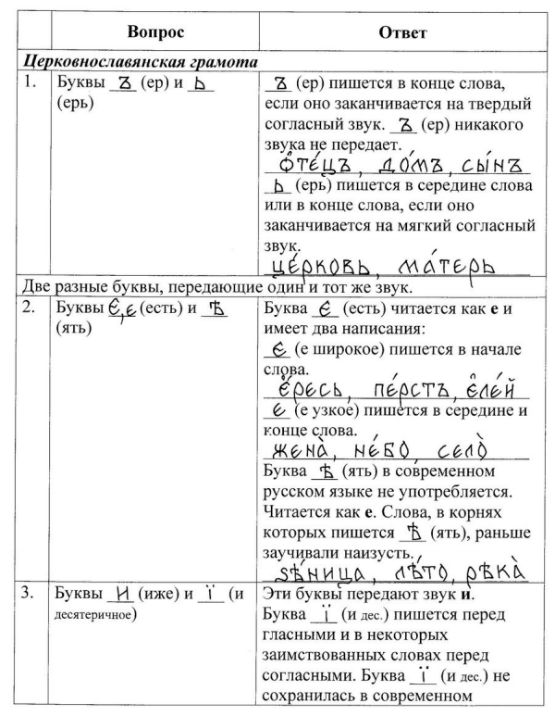
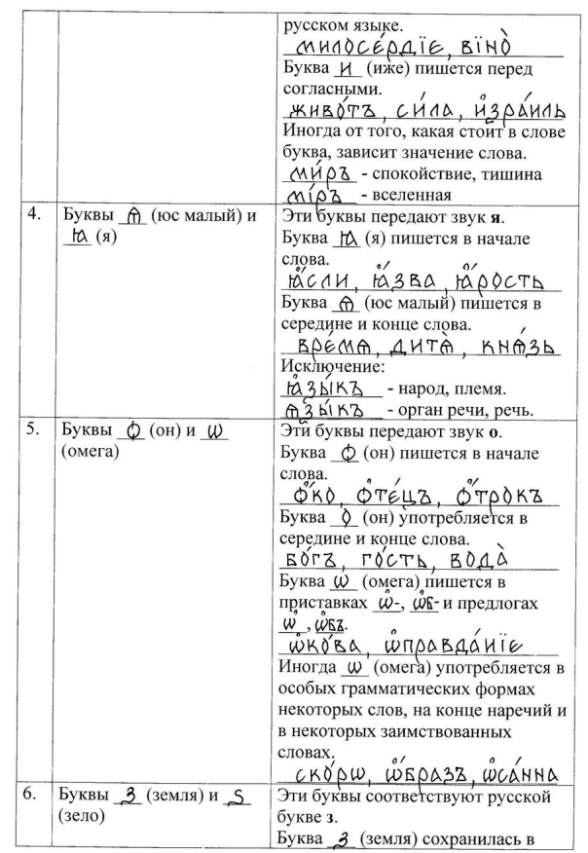
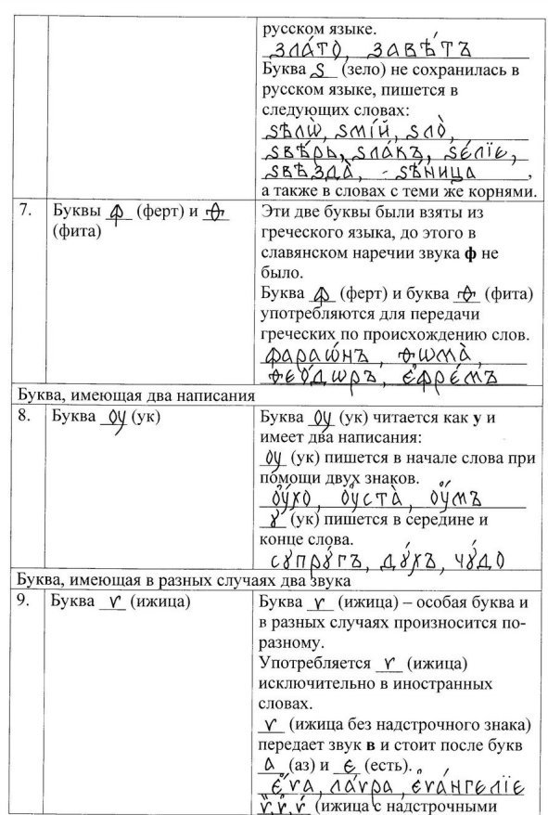

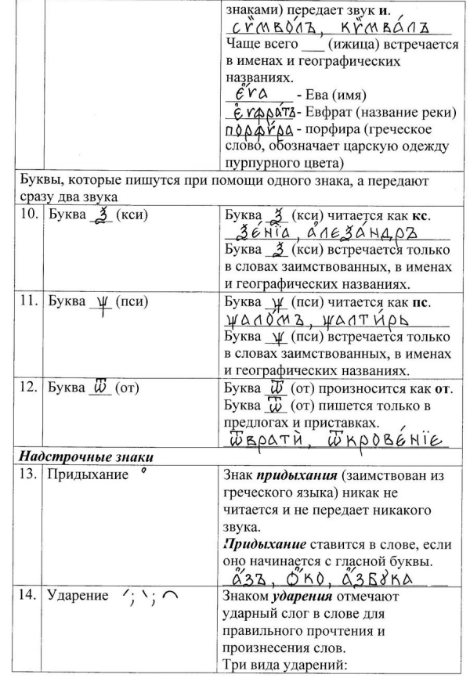

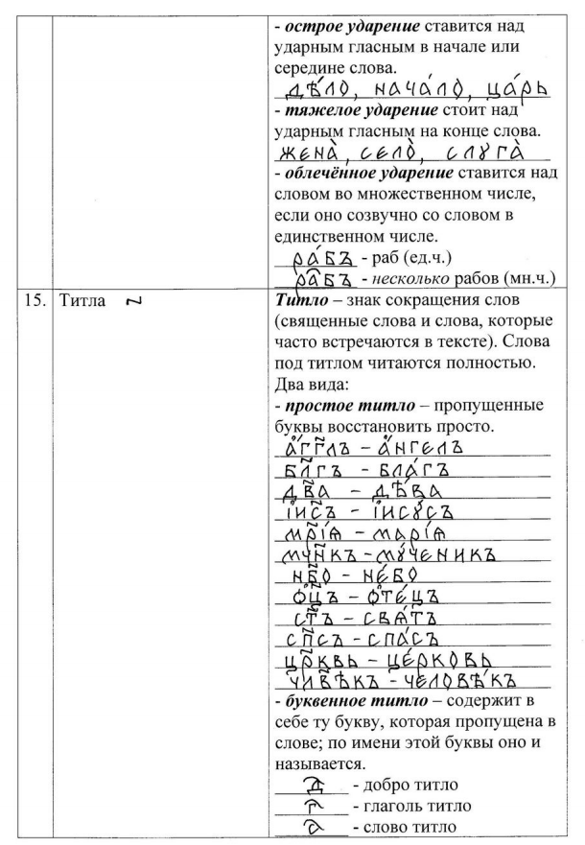

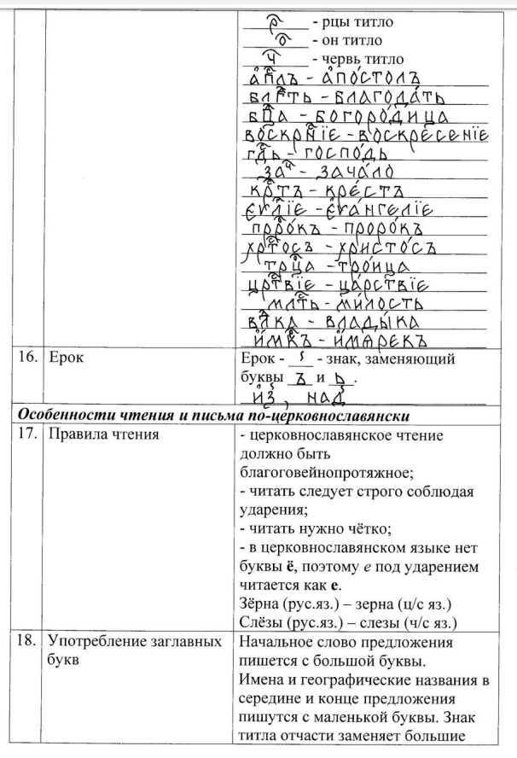

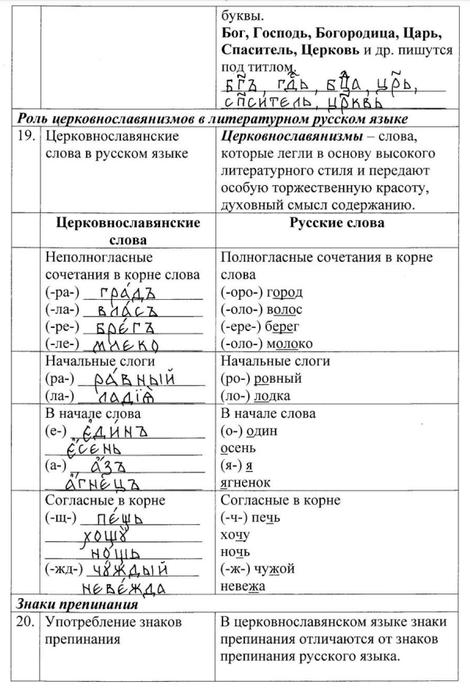
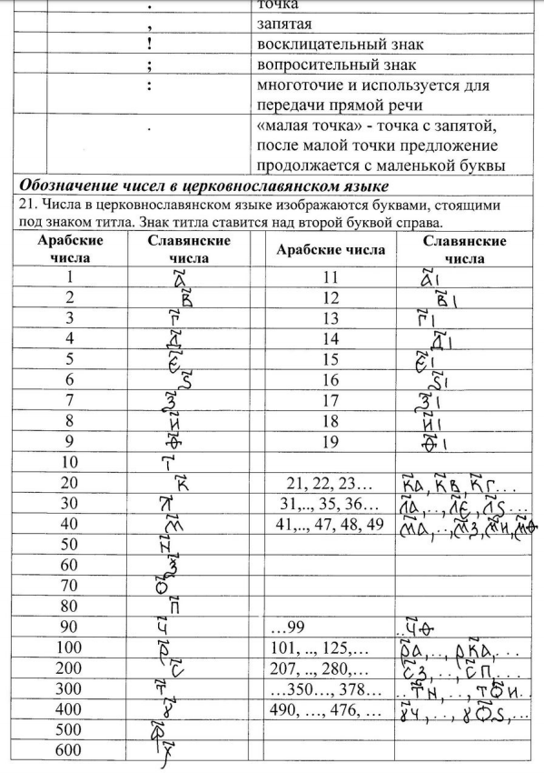
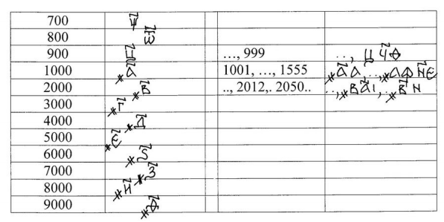

Список литературы
Для учителя:
1. Гоманович А. Грамматика церковнославянского языка, -М.: Худ.литература, 1991г., - 271с.
2. Крупин В. Православная азбука для детей и взрослых, - М.: Просветитель, 2002 г., - 65с.
3. Макарова Е.В. Методические рекомендации преподавателю церковнославянского языка, - М.: , 2003г., - 62с.
4. Саблина Н.П. Слова под титлами, - С-П.: Ижица, 2001 г., - 32с.
5. Саблина Н.П. Буквица славянская, - С-П., Ижица, 2002 г., -189с
6. Хабургаев Г.А. Старославянский язык, - М., Просвещение 1986 г., - 315с.
Для учеников:
1. Емельянов С. Краткое толкование псалмов, М., Благовест, 1997 г., - 94с
2. Крупин В. Православная азбука для детей и взрослых, - М.: Просветитель, 2002 г., - 65с.
3. Молитвы и песнопения православного молитвослова, М. Донской монастырь, 1994 г., - 162с.
4. Псалтирь для детей, Единецко-Бричанская Епархия, 1998г., - 47с.
5. Салтыков А. Церковнославянская азбука, М., Паломник, 2000 г. , - 87 с.
Презентации:
1. «Азбучная молитва»
2. «Слава вам, братья, славян просветители»
3. «Псалтирь»

